Název školy: Základní škola Chomutov, Písečná 5144
Autor: Mgr. Ivana Šmejkalová
Název materiálu: VY_12_INOVACE_36_NAUČNÝ_TEXT_MODŘÍN_OPADAVÝ_iš1
Číslo projektu: CZ 1.07/1.4.00/21.3355
Datum tvorby: 20. 7. 2012
Cílový ročník: čtvrtý
Vzdělávací oblast/obor/okruh: jazyk a jazyková komunikace/český jazyk a literatura/český jazyk
Klíčové slovo: čtení naučného text s porozuměním.
Anotace: V tomto pracovním listu si žáci procvičí tiché čtení a čtení s porozuměním. Získají navíc základní informace o modřínu opadavém, prostřednictvím četby si žáci uvědomí význam této rostliny.
Příloha: klíč pro učitele s řešením.

Co je to modřín opadavý? Je pro člověka prospěšný? Odpověď na tyto otázky najdete v textu. Při čtení využijte vysvětlivky na straně 2.
Modřín opadavý
Popis: Štíhlý strom s šedohnědou rozpraskanou kůrou, který dorůstá do 50 m výšky. Jeho koruna je kuželovitá. Listy (jehlice) jsou měkké, světlezelené, tvoří svazečky po 15 až 40 kusech. Na podzim jehličí zežloutne a opadá. Na jaře vyroste jehličí nové. Modřín je jednodomá rostlina. Kvete v dubnu. Z opylených samičích šištic se vyvinou šišky, které jsou 2 až 4 cm dlouhé. Dozrávají na podzim, avšak semena z nich vypadávají až příští rok na jaře. Šišky zůstávají na stromě i několik let po vysemenění.
Stanoviště: Vyskytuje se téměř po celé České republice, vysazuje v lesích, parcích, zahradách.
Využití: Největšího užitku dává svým tvrdým dřevem, které má načervenalý odstín. Používá se k obkladům stěn, výrobě podlah, nábytku a ve stavebnictví. Dřevo odolává hnilobě. Ceněná byla i jeho pryskyřice (smůla), ze které se vyráběl v minulosti tzv. benátský terpentýn.
Pěstování: Pěstuje se v hlubokých půdách, vyžaduje světlo. Dožívá se i 500 let. Mezi památné stromy České republiky byly zařazeny i některé modříny opadavé (například ve věku 210 let).

Vysvětlivky:
Jednodomá rostlina – samčí i samičí orgány jsou na jedné rostlině (samčí i samičí šištice).
Benátský terpentýn – kapalná látka získaná z pryskyřice, používala se k léčení kožních nemocí.
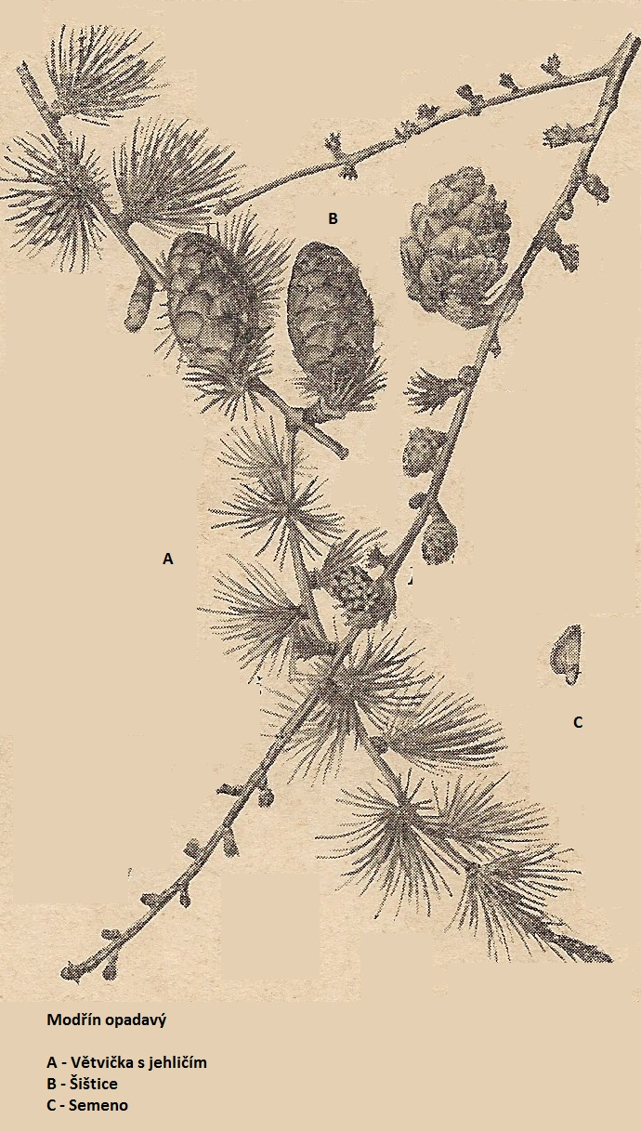
Pracují jednotlivci:
Rozhodni, který text jsi přečetl. Vyber správnou odpověď v tabulce a vybarvi ji. Své rozhodnutí odůvodni vlastními slovy.
bajka | pohádka | naučný text | báseň

Rozhodni, které věty o modřínu opadavém jsou pravdivé. Vyber odpověď (ANO – NE) a vybarvi ji pastelkou.
Listy modřínu opadavého se nazývají jehlice. | ANO | NE
Jehličí tvoří svazečky po 5 – 10 kusech. | ANO | NE
Na jaře jehličí zežloutne a opadá. | ANO | NE
Šišky zůstávají na stromě i několik let. | ANO | NE
Modřín je jednodomá rostlina. | ANO | NE
Jeho dřevo je měkké. | ANO | NE
Strom vyžaduje stín. | ANO | NE
Dožívá se 1 000 let. | ANO | NE
Jehličí má modřín opadavý velmi pichlavé. | ANO | NE
Roste téměř po celé České republice. | ANO | NE
Jaké využití má modřínové dřevo? Odpovědi vyhledej v textu, napiš co nejvíce možností.

Domácí úkol: Vyhledej, zda se v okolí tvého bydliště nachází památný strom modřín opadavý. Zjisti jeho stáří a obvod kmenu. Hledej na internetu, v mapě apod.

Klíč pro učitele s řešením k materiálu:
VY_12_INOVACE_36_NAUČNÝ_TEXT_MODŘÍN_OPADAVÝ_iš1
Rozhodni, které věty o modřínu opadavém jsou pravdivé.
Správné odpovědi zni:
Listy modřínu opadavého se nazývají jehlice. | ANO
Jehličí tvoří svazečky po 5 – 10 kusech. |  | NE
Na jaře jehličí zežloutne a opadá. |  | NE
Šišky zůstávají na stromě i několik let. | ANO
Modřín je jednodomá rostlina. | ANO
Jeho dřevo je měkké. |  | NE
Strom vyžaduje stín. |  | NE
Dožívá se 1 000 let. |  | NE
Jehličí má modřín opadavý velmi pichlavé. |  | NE
Roste téměř po celé České republice. | ANO

